一、选择题（每小题3分，共15分）
1.-5的相反数是( ) A
A.5 B.-5 C. D.
2.某校乒乓球训练队共有9名队员，他们的年龄（单位：岁）分别为：12,13,13,14,12,13,15,13,15，则他们年龄的众数为（ ） B
A.12 B.13 C.14 D.15
3.在平面直角坐标系中，将点P（-2,3）沿x轴方向向右平移3个单位得到点Q，则点Q的坐标是（ ） D
A.(-2,6) B.(-2,0) C.(-5,3) D.(1,3)
4.现有如图1所示的四张牌，若只将其中一张牌旋转180后得到图2，则旋转的牌是（ ）B
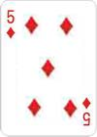
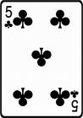
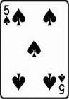
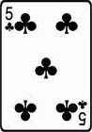
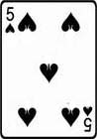

图1 图2

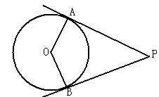
A. B C D
5.如图，PA、PB是O的切线，切点分别是A、B，如果∠P＝60°,
那么∠AOB等于（ ） D
A.60° B.90° C.120° D.150°
二、填空题（每小题4分，共20分）
6.分解因式=________________. a(x+y)(x-y)
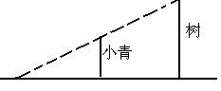
7.方程组 的解是__________.
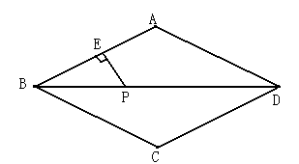
8.一天，小青在校园内发现：旁边一颗树在阳光下的影子和她本人的影子在同一直线上，树顶的影子和她头顶的影子恰好落在地面的同一点，同时还发现她站立于树影的中点（如图所示）.如果小青的峰高为1.65米，由此可推断出树高是_______米. 3.3
9.如图，P是菱形ABCD对角线BD上一点，PE⊥AB于点E，PE＝4cm，
则点P到BC的距离是_____cm. 4
10.我们常用的数是十进制数，计算机程序使用的是二进制数
（只有数码0和1），它们两者之间可以互相换算，如将(101)₂,
(1011)₂换算成十进制数应为：
按此方式，将二进制(1001)₂换算成十进制数的结果是_______________. 9
三、解答题（一）（本大题5小题，每小题7分，共35分）
11.计算：

12.如图，在梯形ABCD中，AB∥CD
（1）用尺规作图方法，作∠DAB的角平分线AF（只保留作图痕迹，不写作法和证明）
（2）若AF交CD边于点E，判断△ADE的形状（只写结果）

13.2010年亚运会即将在广州举行，广元小学开展了“你最喜欢收看的亚运五项球比赛（只选一项）”抽样调查.根据调查数据，小红计算出喜欢收看排球比赛的人数占抽样人数的6%，小明则绘制成如下不完整的条形统计图，请你根据这两位同学提供的信息，解答下面的问题：
（1）将统计补充完整；
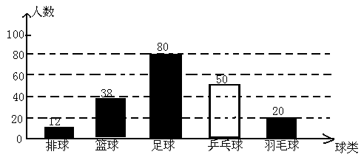
（2）根据以上调查，试估计该校1800名学生中，最喜欢收看羽毛球的人数.

14.已知：正比例函数y=k₁x的图象与反比例函数(x>0)的图象交于点M（a,1），MN⊥x轴于点N（如图），若△OMN的面积等于2，求这两个函数的解析式.

15.如图，⊙O的半径等于1，弦AB和半径OC互相平分于点M.求扇形OACB的面积（结果保留π）

四、解答题（二）（本大题4小题，16题 6分 其余每小题8分，共30分）
16.已知x₁=-1是方程的一个根，求m的值及方程的另一根x_{2。}

17.为了提高产品的附加值，某公司计划将研发生产的1200件新产品进行精加工后再投放市场.现有甲、乙两个工厂都具备加工能力，公司派出相关人员分别到这两间工厂了解情况，获得如下信息：
信息一：甲工厂单独加工完成这批产品比乙工厂单独加工完成这批产品多用10天；
信息二：乙工厂每天加工的数量是甲工厂每天加工数量的1.5倍.
根据以上信息，求甲、乙两个工厂每天分别能加工多少件新产品？

18.中央电视台举办的第14届“蓝色经典·天之蓝”杯青年歌手大奖赛，由部队文工团的A（海政）、B（空政）、C（武警）组成种子队，由部队文工团的D（解放军）和地方文工团的E（云南）、F（新疆）组成非种子队.现从种子队A、B、C与非种子队D、E、F中各抽取一个队进行首场比赛.
(1)请用适当方式写出首场比赛出场的两个队的所有可能情况（用代码A、B、C、D、E、F表示）；
(2)求首场比赛出场的两个队都是部队文工团的概率P.

19.如图，在平行四边形ABCD中，过点A作AE⊥BC，垂足为E，
连接DE，F为线段DE上一点，且∠AFE＝∠B.
- 求证：△ADF∽△DEC
- 若AB＝4,AD＝3,AE＝3,求AF的长.

答解：11 原式=
12解：(1)所以射线AF即为所求

(2)△ADE是等腰三角形.

13解：（1）抽样人数
（人）
(2)喜欢收看羽毛球人数
×1800=180（人）
14解：∵MN⊥x轴，点M（a，1）
∴S△OMN==2
∴a=4
∴M(4,1)
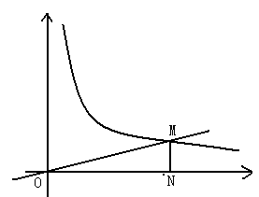
∵正比例函数y=k₁x的图象与反比例函数(x>0)的图象交于点M（4,1）
∴ 解得
∴正比例函数的解析式是，反比例函数的解析式是

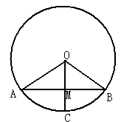
15解：∵弦AB和半径OC互相平分
∴OC⊥AB
OM=MC=OC=OA
在Rt△OAM中，sinA=
∴∠A=30°
又∵OA=OB ∴∠B=∠A=30° ∴∠AOB=120°
∴S_{扇形}＝

16解：由题意得： 解得m=-4
当m=-4时，方程为
解得：x₁=-1 x₂=5
所以方程的另一根x₂=5

17 解：设甲工厂每天加工x件产品，则乙工厂每天加工1.5x件产品，依题意得
解得:x=40
经检验：x=40是原方程的根，所以1.5x=60
答：甲工厂每天加工40件产品，乙工厂每天加工60件产品.
18解：(1)由题意画树状图如下：
A B C

D E F D E F D E F
所有可能情况是：（A,D）、(A,E) 、(A,F) 、(B,D) 、(B,E) 、(B,F) 、(C,D) 、(C,E) 、(C,F)
(2)所有可能出场的等可能性结果有9个，其中首场比赛出场两个队都是部队文工团的结果有3个，
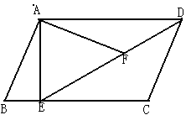
所以P(两个队都是部队文工团)＝

19（1）证明：∵四边形ABCD是平行四边形
∴AD∥BC AB∥CD
∴∠ADF=∠CED ∠B+∠C=180°
∵∠AFE+∠AFD=180 ∠AFE=∠B
∴∠AFD=∠C
∴△ADF∽△DEC
(2)解：∵四边形ABCD是平行四边形
∴AD∥BC CD=AB=4
又∵AE⊥BC ∴ AE⊥AD
在Rt△ADE中，DE=
∵△ADF∽△DEC
∴ ∴ AF=

